北京林业大学副校长李雄教授及园林学院副院长郑曦教授2人线上参加马来西亚2021年国际风景园林师联合会亚太区（IFLA APR）理事会议总结
一、会议基本情况
副校长李雄教授及园林学院副院长郑曦教授2人经学校批准于2021年08月13日（北京时间）远程线上参加了由国际风景园林师联合会亚太区理事会（IFLA APR REGIONAL COUNCIL）主办, 马来西亚风景园林师协会承办的“2021国际风景园林师联合会亚太区理事会线上会议（IFLA APR REGIONAL COUNCIL MEETING 2021(VIRTUAL) )” 。此次会议主题为国际风景园林师联合会亚太区理事会年会常规年度总结。议题涉及2021年IFLA亚太区执委会换届、各部门年度工作报告等。
参会起止时间： 2021年08月13日 (北京时间)。
会议举办地点(国家及城市名称)：马来西亚。
主办方（中英文）：国际风景园林师联合会亚太区理事会（IFLA APR REGIONAL COUNCIL）。
会议主办方、承办方（如无可不写）基本情况简介：
会议主办方基本情况： 国际风景园林师联合会亚太区理事会（IFLA APR REGIONAL COUNCIL）是由国际风景园林师联合会亚太区（IFLA APR）执行委员、常务委员、工作组和各国官方代表组成的管理机构。该机构所管理的国际组织——国际风景园林师联合会亚太区（IFLA APR）是国际风景园林师联合会（IFLA）组织的一个子团体。该组织由亚太地区的每个专业景观设计组织提名的代表组成，这些组织是国际风景园林师联合会的成员（目前有 14 名）。代表们在国际风景园林师联合会代表各自的国家，并作为一个协作小组共同努力，支持整个亚太地区的景观设计问题和项目。该组织网站：https://iflaapr.org/。
IFLA Asia Pacific Region (IFLA APR) is a sub-group of the International Federation of Landscape Architects (IFLA) organization. The group is made up of delegates nominated by each of the professional landscape architecture organizations located within the Asia Pacific Region that are members of IFLA (currently 14). The delegates represent their respective countries at IFLA and work together as a collaborative group to champion landscape architecture issues and projects throughout the Asia Pacific Region
会议承办方基本情况：马来西亚风景园林师协会（官方网站：https://www.ilamalaysia.org/）是代表马来西亚风景园林行业在IFLA的成员组织，同时隶属于IFLA亚太地区成员，负责承办2021年亚太地区年度会议及理事会。马来西亚风景园林师协会成立于1981年，是马来西亚风景园林师的国家专业协会，拥有超过1000名会员，涵盖建筑和自然环境的管理、规划和设计。该协会的宗旨是通过对公共和私营部门的专业咨询支持来推进风景园林设计并提高该专业的知名度。主要业务涉及到专业教育、教育认证支持、与其他国家的专业团体建立国际关系、行业奖项和认证，以及举办专业研讨会提升各层次专业水平。
2021国际风景园林师联合会亚太区理事会线上会议基本情况：
国际风景园林师联合会亚太区理事会各下属机构进行2020-2021年度工作报告的常务会议。会议网站：https://iflaapr.org/2021-regional-council-meeting-join-us。
会议联系人：Assoc. Prof Mike Barthelmeh。
联系地址：20 Bendemeer Road, BS Bendemeer Centre, #04-02, Singapore 339914。联系电话： +65 6496 5503
二、参会情况
副校长李雄教授作为中国风景园林学会推荐的中方代表，以观察员身份线上全程参加了国际风景园林师联合会亚太区理事会线上会议,无发言。园林院郑曦教授作为国际风景园林师联合会亚太区(IFLA-APR)教育与学术委员会主席，于2021年08月13日12:45-13:05线上做了国际风景园林师联合会亚太区教育与学术委员会年度工作报告（IFLA APR Annual Report on EAA）。他首先汇报了国际风景园林师联合会亚太区教育与学术委员会在2020-2021年的主要工作:
1.推进建立区域风景园林教育协调机制：联络各成员国风景园林教学机构的负责人，就建立区域教育协调机制的网络达成共识。
2. 促进与国际风景园林师联合会教育与学术委员会（IFLA-EAA）的交流与合作：参与国际风景园林师联合会组织的地区间教育与学术委员会会议，邀请国际风景园林师联合会亚太区教育与学术委员会主席Salma Samaha在中国风景园林教育大会致辞交流，获取来自IFLA的教育与学术改革动态。
3.新型教育方法与前沿技术推广：举办北林国际花园建造节，亚太地区多所院校参与并入围，开发“低影响开发绿地的循证设计和建造”虚拟仿真教学平台，在国际暑期课程中探索机械臂建造技术在教育中的应用，将这些内容在区域内进行课程共享。
此外，郑曦教授还汇报了国际风景园林师联合会亚太区教育与学术委员会在2021年下半年工作设想，主要包括：
1.巩固区域风景园林教育协调机制；
2.增加区域间的风景园林课程、讲座等教育资源共享；
3.协助IFLA-EAA开展教育认证与评估工作；
4.协助推动IFLA-APR学生竞赛的类别改革。

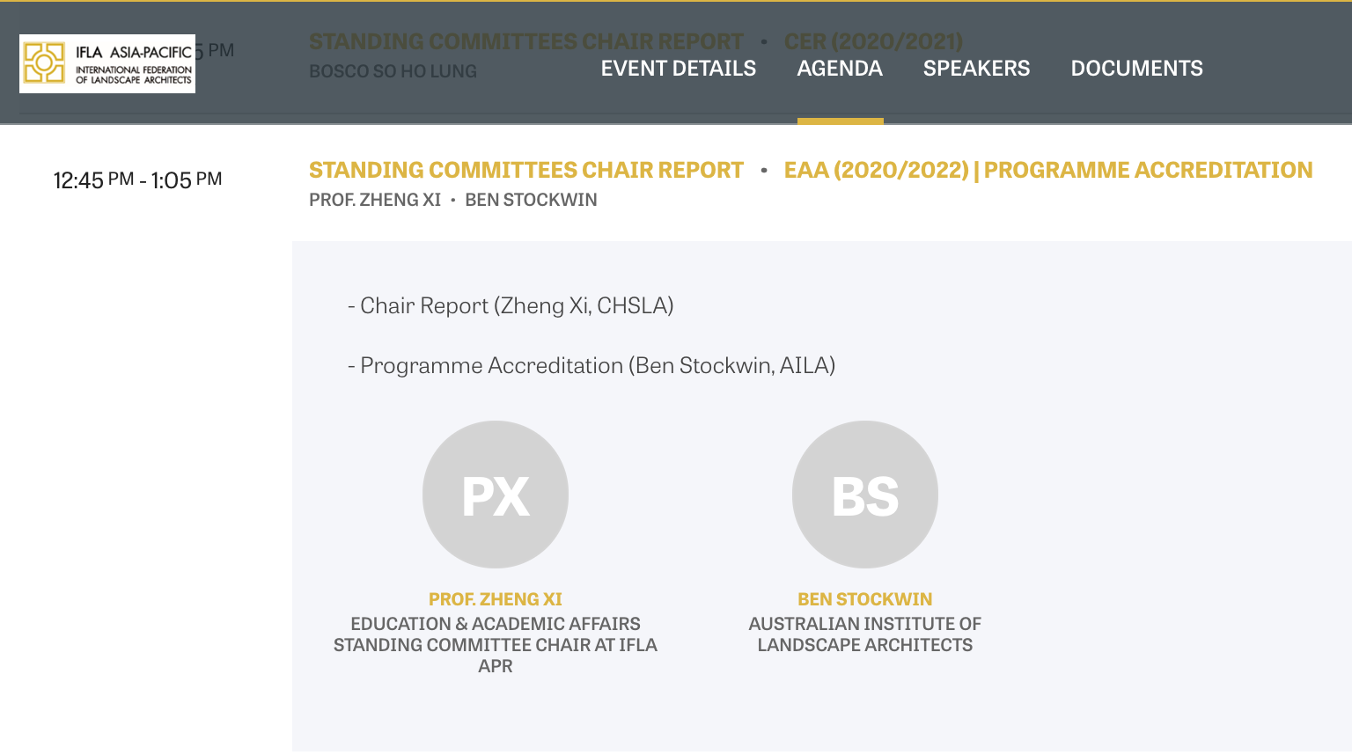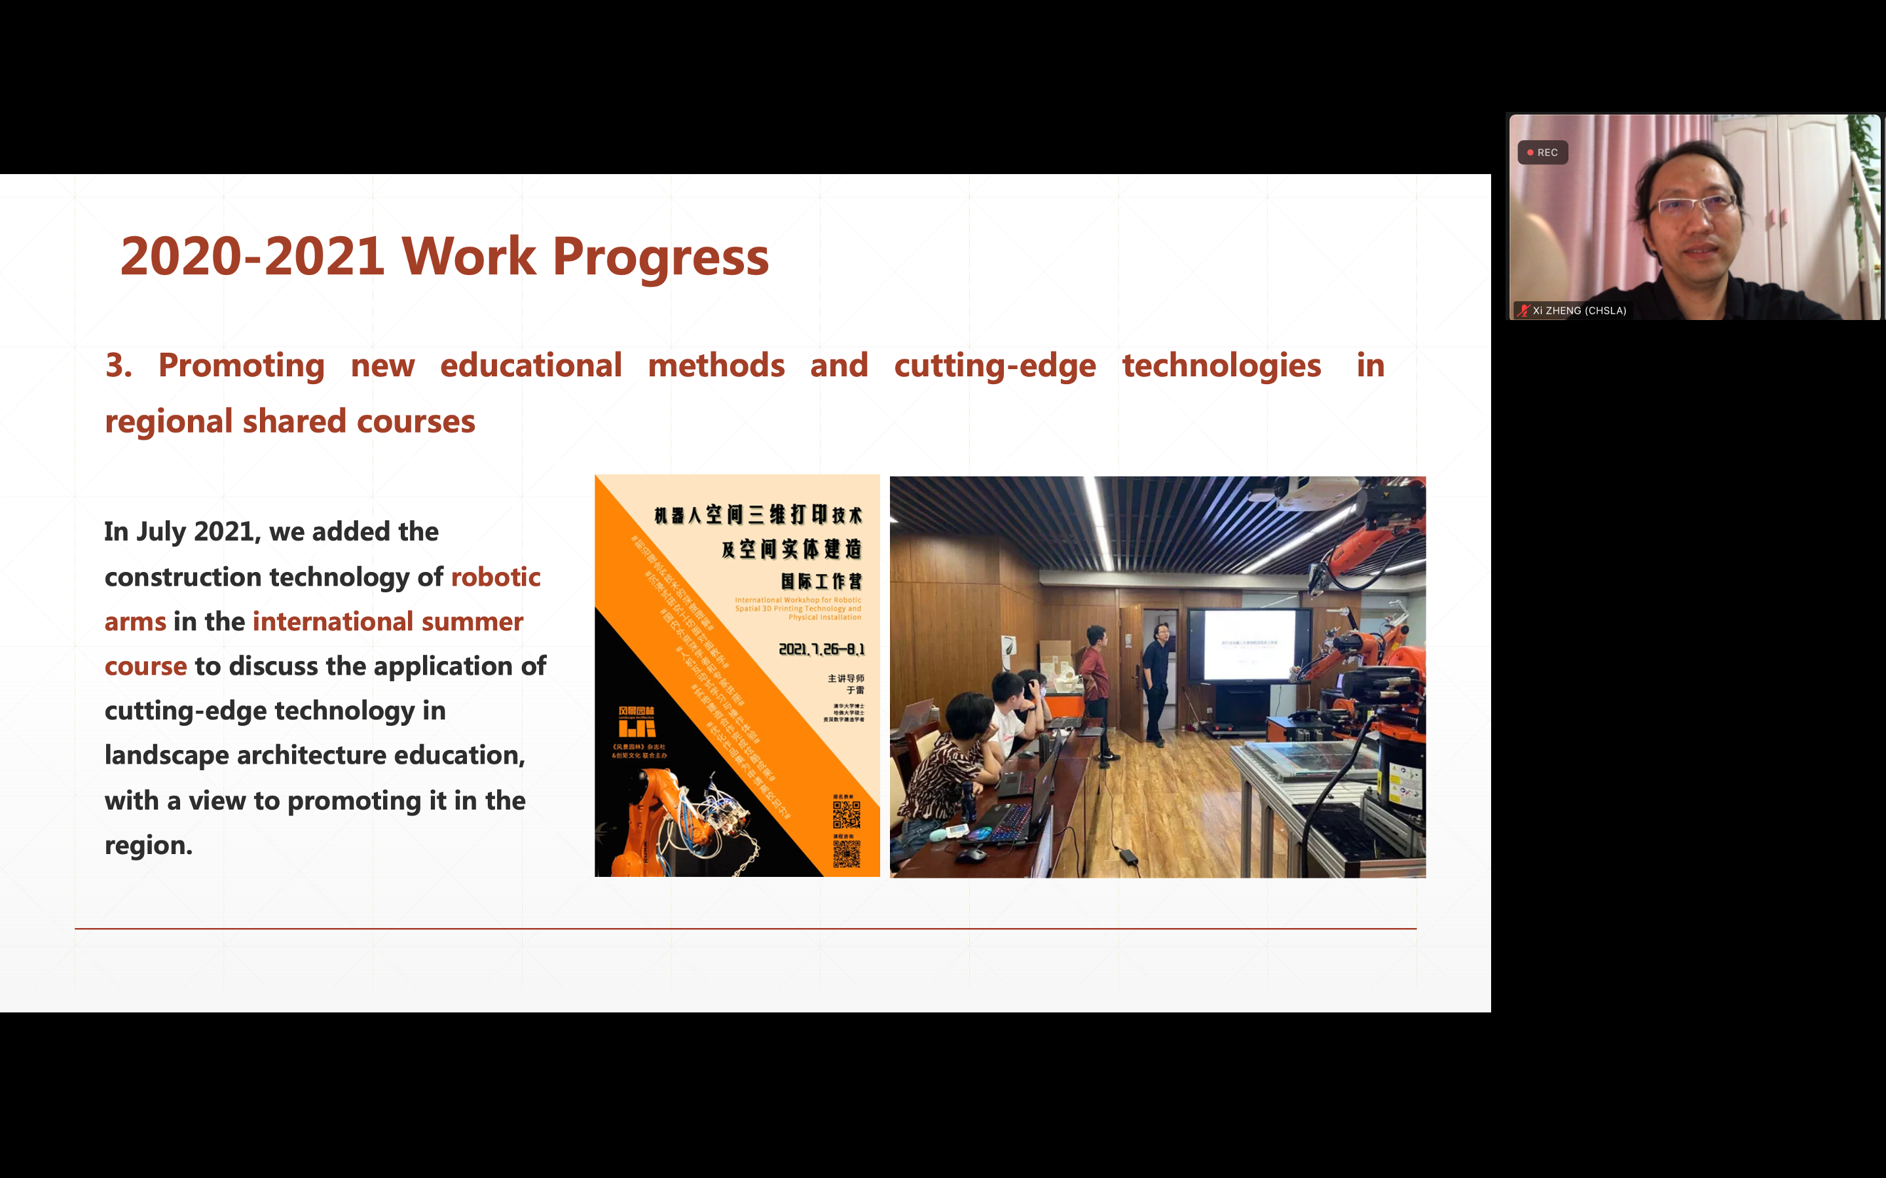

图1：郑曦进行IFLA-APR EAA年度工作报告
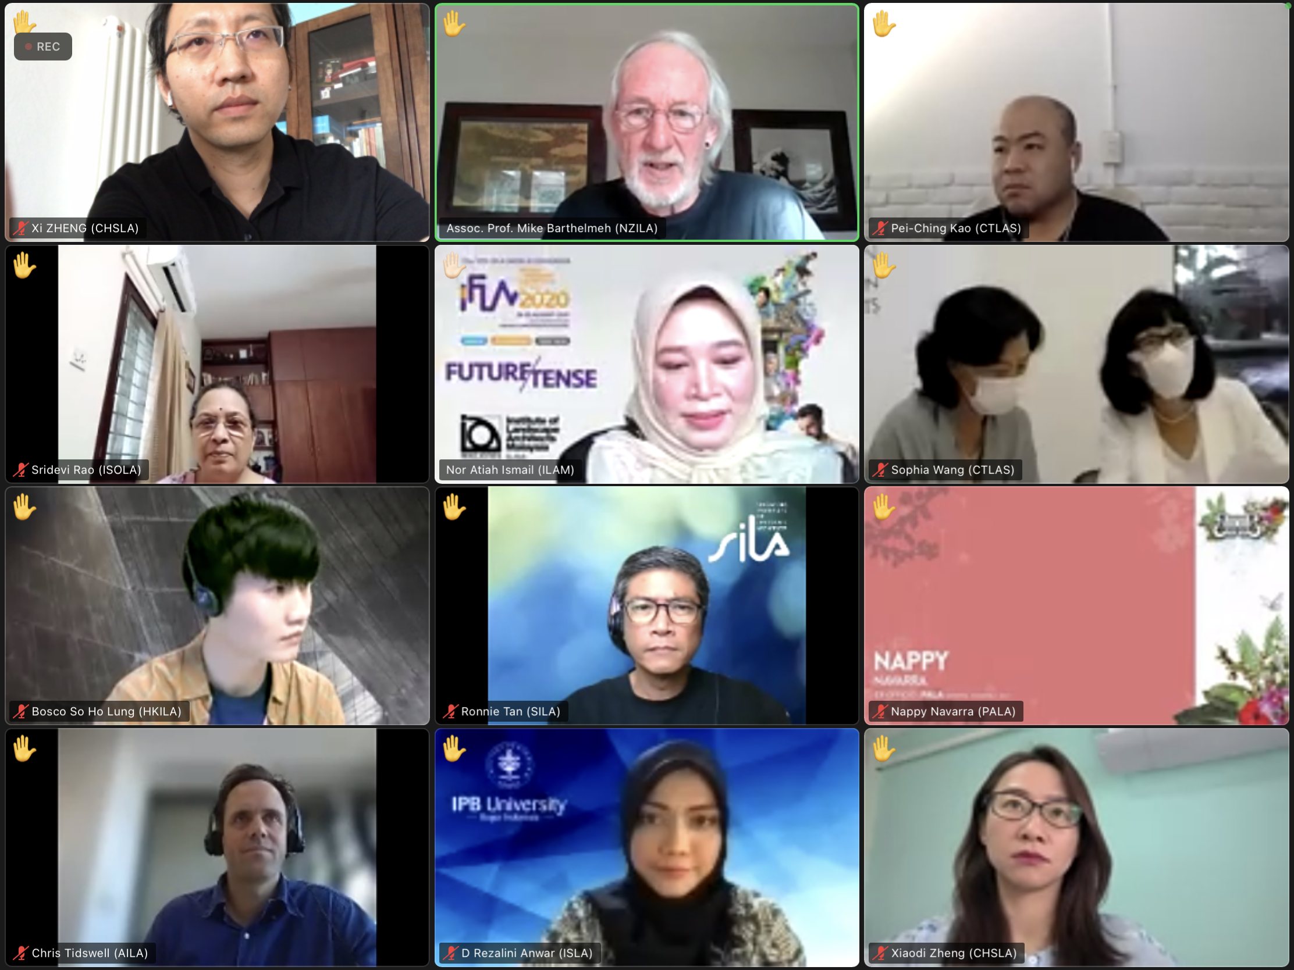
图2： IFLA-APR 各常务委员会、工作组进行工作交流
针对国际风景园林师联合会亚太区教育与学术委员会的已完成的工作和未来的工作设想，郑曦教授和与会者展开了充分的交流与讨论，来自新加坡、印度等国家的风景园林教育工作者表示志愿加入IFLA APR EAA的工作。
此次2021国际风景园林师联合会亚太区理事会线上会议是由国际风景园林师联合会亚太区理事会主办的地区性组织工作年会，该会议每年举办一次，是国际风景园林师联合会亚太区理事会总结年度工作进展、商讨下一阶段工作计划并就教育、学术、组织管理等议题进行沟通互联的重要渠道。通过参加此次会议，参会人对所承担工作进行了完善的总结与展望，并获取来自各国代表就区域风景园林教育与学术发展所提供的建议与对策，为下一阶段巩固工作成果、进一步加强对外合作起到积极促进作用。
三、主要收获与体会
副校长李雄教授以观察员身份参加此次2021国际风景园林师联合会(IFLA)亚太区理事会线上会议, 代表中国风景园林学会IFLA的官方代表进一步了解IFLA亚太区学术组织的工作程序和议事规则。
园林学院郑曦教授对其在该国际组织组织承担的教育与学术工作进行了较为全面的年度工作总结，并广泛吸取了来自各方对于区域风景园林教育与学术发展所提出的建议，对今后继续在该组织展开扎实工作具有较大帮助。同时，他此次汇报的核心工作成果依托于北京林业大学风景园林世界一流学科建设平台，工作成果受到了该区域国际学术组织内相关专业人士认可，提升了我校在风景园林教育与学术领域的区域国际影响力，增加了我校与其他相关院校合作交流的机会，达到了预期目标。

总结人：李雄、郑曦

2021年8月16日

